Departamento de Eléctrica, Electrónica y Telecomunicaciones

Nombre:

Jaime Pachacama

Tema:
Ejercicios de programación y algoritmia

NRC:
36466

Carrera:

Telecomunicaciones

Docente:

Ing. Jenny Alexandra Ruiz Robalino

25 de octubre del 2026
- Media de dos valores
Desarrolla un programa que ingrese dos números por teclado e imprima su media. Realiza y completa la tabla de objetos del problema 1.1:

Análisis del problema

- Entrada: Dos números ingresados por teclado.
- Proceso: Sumar los dos números y dividir el resultado para 2.
- Salida: Mostrar la media aritmética de los dos números.
- Restricciones: Los datos ingresados deben ser números reales.

Tabla de objetos

Objeto | Nombre | Valor | Tipo
Dato de entrada | numero1 | Primer número asignado | Real
Dato de entrada | numero2 | Segundo número asignado | Real
Dato de salida | media | Media de dos valores | Real

Seudocódigo

Algoritmo MediaDeDosValores

Definir num1, num2, media Como Real

Escribir "Ingrese el primer numero:"
Leer num1

Escribir "Ingrese el segundo numero:"
Leer num2

media <- (num1 + num2) / 2

Escribir "La media aritmetica es: ", media
FinAlgoritmo

Prueba de escritorio
Paso | Acción | Num 1 | Num2 | Media | Muestra en pantalla
1 | Ingrese el primer numero | 4 | - | - | -
2 | Se calcula | 4 | 6 | 5 | -
3 | Se muestra resultado | 4 | 6 | 5 | La media es 5

Diagrama de flujo

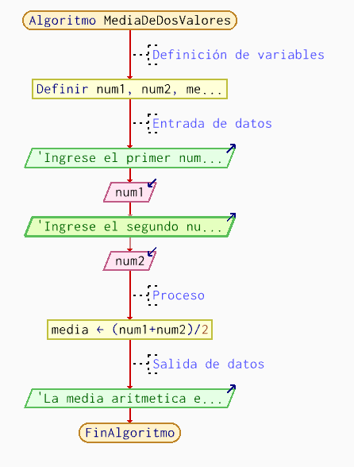

Código fuente

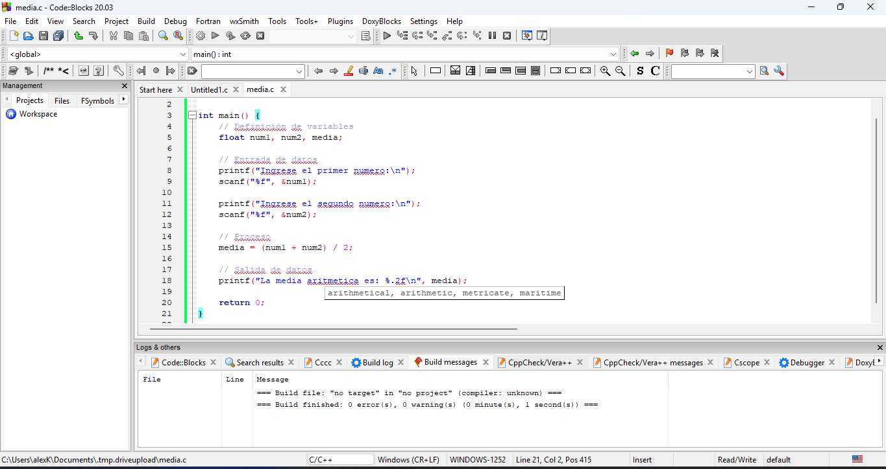

Pantallazo de Code::Blocks

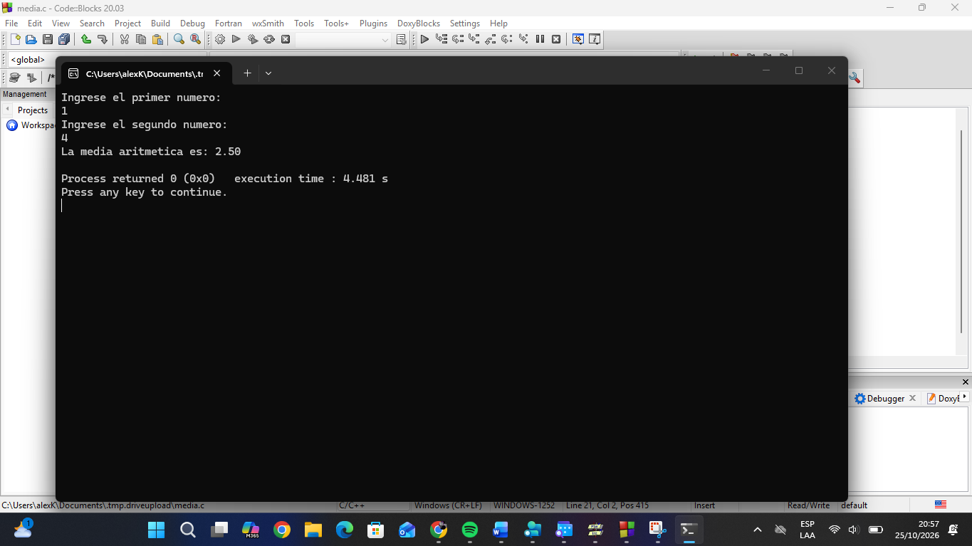

- Valor absoluto de x al cubo
Desarrolla un programa que lea un número por teclado y escriba por pantalla |x|³.

Análisis del problema

- Entrada:
- Proceso:
- Salida:
- Restricciones:

Tabla de objetos

Objeto | Nombre | Valor | Tipo
Entrada | X | Ingresado por el usuario | real
Variable auxiliar | Abs x | calculado | real
salida | resultado | calculado | real

Seudocódigo

Algoritmo ValorAbsolutoAlCubo

Definir x, resultado Como Real
Escribir "Ingrese un numero:"
Leer x

resultado <- abs(x) ^ 3
Escribir "El valor absoluto al cubo es: ", resultado
FinAlgoritmo
Prueba de escritorio

Paso | x | Abs x | resultado | accion
1 | -3 | - | - | Se ingresa x
2 | -3 | 3 | - | 3
3 | -3 | 3 | 27.0 | 27

Diagrama de flujo

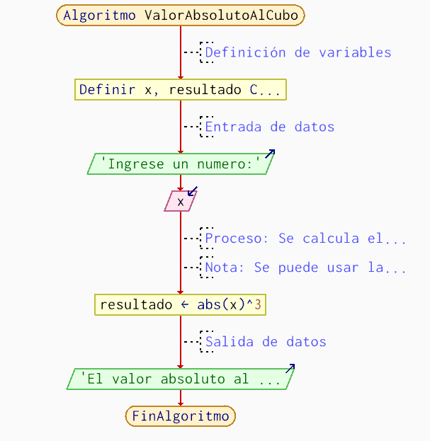

Código fuente

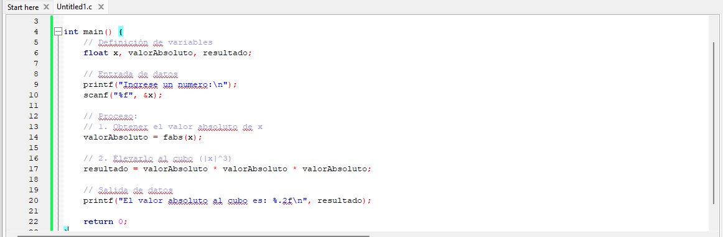

Pantallazo de Code::Blocks

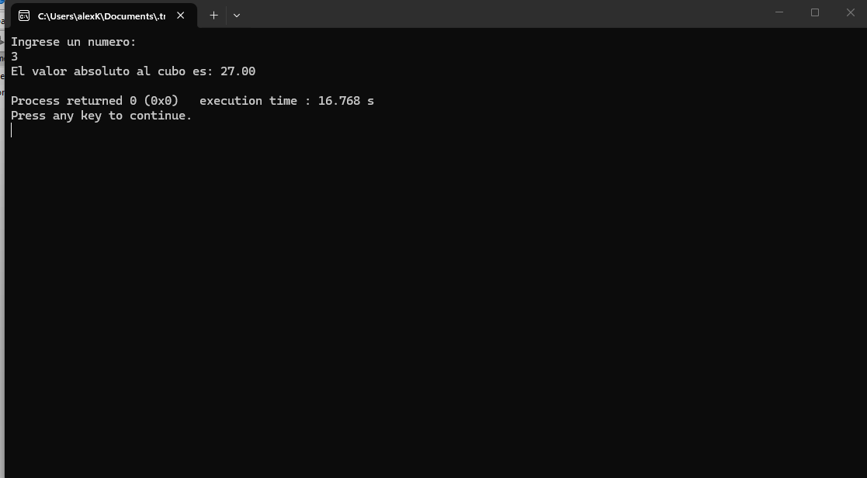

- Divisible
Desarrolla un programa que lea dos números enteros por teclado y determine si el primero es divisible por el segundo. Se mostrará por pantalla el resultado.
Pista: La solución utiliza el operador módulo (%), que devuelve el resto de la división entera entre números enteros. Si x es divisible entre y, el resto debe ser 0.

Análisis del problema

- Entrada:
- Proceso:
- Salida:
- Restricciones:

Tabla de objetos

Objeto | Nombre | Valor | Tipo
Entrada | Num 1 | Ingresado por el usuario | entero
Entrada | Num 2 | Ingresado por el usuario | entero
Salida | Es divisible | evaluado | logico

Seudocódigo

Algoritmo Divisible
// Definición de variables
Definir num1, num2 Como Entero

// Entrada de datos
Escribir "Ingrese el primer numero:"
Leer num1

Escribir "Ingrese el segundo numero:"
Leer num2

// Proceso y Validación
Si num2 = 0 Entonces
Escribir "Error: No se puede dividir entre cero."
Sino
// Si el residuo es 0, es divisible
Si num1 MOD num2 = 0 Entonces
Escribir num1, " SI es divisible por ", num2
Sino
Escribir num1, " NO es divisible por ", num2
FinSi

FinSi

FinAlgoritmo

Prueba de escritorio

Paso | Num 1 | Num 2 | condicion | salida
1 | 20 | 4 | verdadero | divisible

Diagrama de flujo

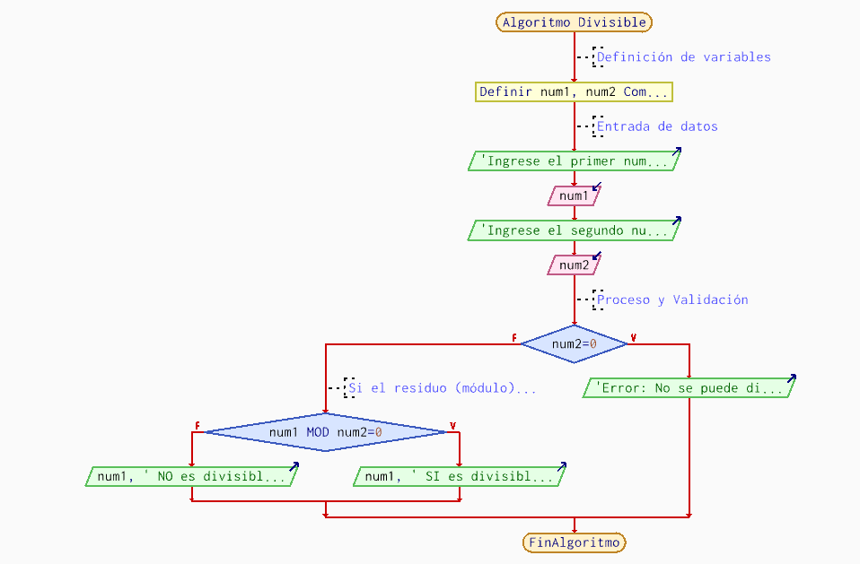

Código fuente

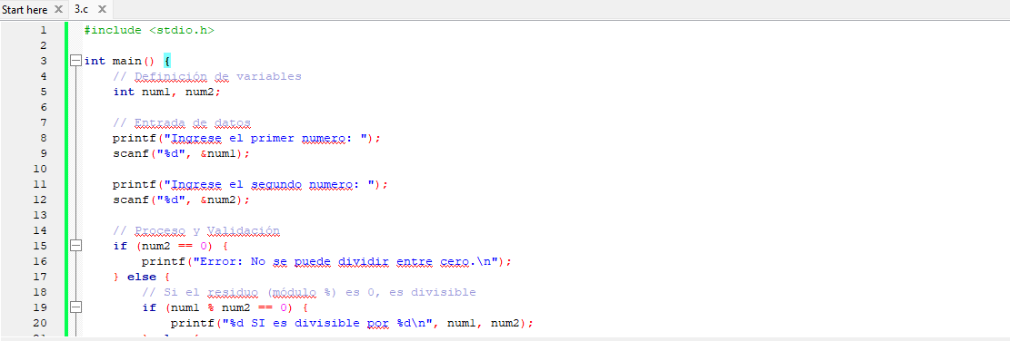

Pantallazo de Code::Blocks

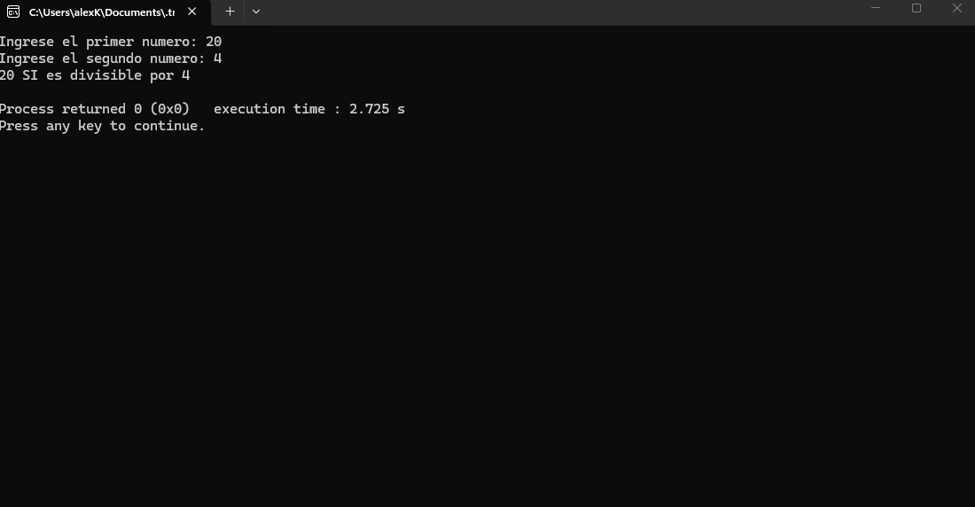

- Intervalo
Desarrolla un programa que lea un número por teclado y determine si pertenece al intervalo [0, 10], indicando el resultado por pantalla.
Pista: El número introducido debe cumplir x ≥ 0 y x ≤ 10 (ambas condiciones a la vez) para pertenecer al intervalo. Para establecer estas dos condiciones se utiliza un operador lógico: el operador Y en el diagrama de flujo y && en C. Evita la tentación de escribir 0 ≤ x ≤ 10 como una sola condición, porque en C no se evalúa como esperas.

Análisis del problema

- Entrada:
- Proceso:
- Salida:
- Restricciones:

Tabla de objetos

Objeto | Nombre | Valor | Tipo
Entrada | x | Ingresado por el usuario | real
Salida | En intervalo | evaluado | logico
Seudocódigo

Algoritmo Intervalo
// Definición de variables
Definir x Como Real

// Entrada de datos
Escribir "Ingrese un numero:"
Leer x

// Proceso y Validación usando el operador lógico Y Si x >= 0 Y x <= 10
Entonces
Escribir "El numero ", x, " SI pertenece al intervalo [0, 10]."
Sino
Escribir "El numero ", x, " NO pertenece al intervalo [0, 10]."
FinSi

FinAlgoritmo
Prueba de escritorio

Paso | x | condicion | salida
1 | 7.5 | 10 | El numero 7.5 pertenece al intervalo
Diagrama de flujo

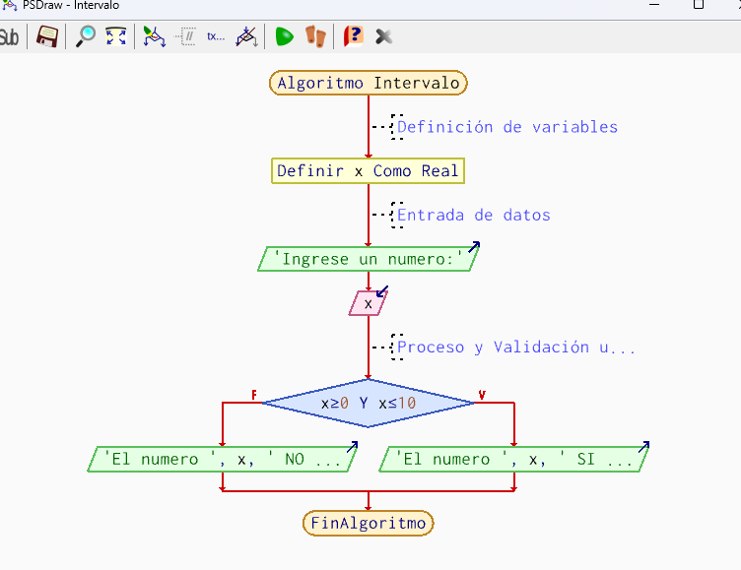

Código fuente

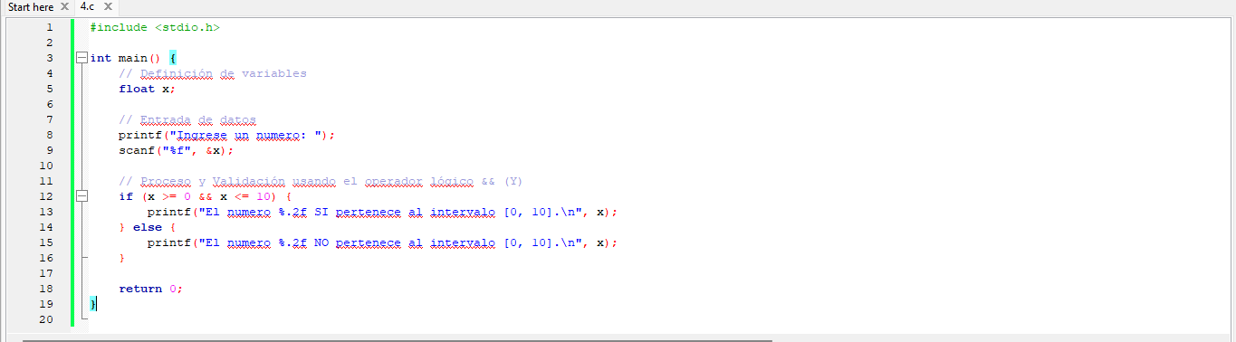

Pantallazo de Code::Blocks

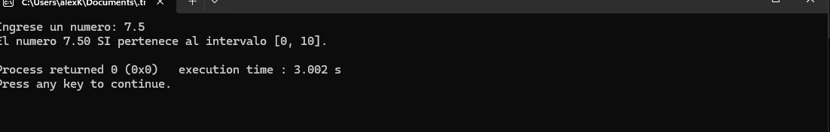

- Conversión de unidades de tiempo
Desarrolla un programa que lea por teclado un valor entero c, interpretándolo como el número de segundos que dura un evento, y calcule y muestre por pantalla cuántos días, horas, minutos y segundos representa.
Para calcular los días, horas, minutos y segundos se utilizan la división entera y el módulo (resto de una división, operador %). Sea c el número de segundos a convertir. Como un día tiene 24 horas, una hora tiene 60 minutos y un minuto tiene 60 segundos, el cociente entero c / (24 · 60 · 60) es el número de días completos contenidos en c. Asimismo, c % (24 · 60 · 60) es el número de segundos restantes tras descontar esos días. Se procede de igual manera para obtener las horas (1 hora = 60 · 60 segundos) y los minutos (1 minuto = 60 segundos).
Ejemplo: supón que quieres convertir c = 10 000 segundos. Como 10 000 / (24 · 60 · 60) = 0, hay 0 días, porque 10 000 segundos es menos que un día. Análogamente, 10 000 / (60 · 60) = 2 horas. Si a 10 000 segundos les quitas esas 2 horas, quedan 10 000 % (60 · 60) = 2 800 segundos, que son algo más de 46 minutos, cantidad que se obtiene con 2 800 / 60 = 46 minutos. Finalmente, 2 800 % 60 = 40 segundos. Por lo tanto, 10 000 segundos equivalen a 0 días, 2 horas, 46 minutos y 40 segundos.

Análisis del problema

- Entrada:
- Proceso:
- Salida:
- Restricciones:

Tabla de objetos

Objeto | Nombre | Valor | Tipo
entrada | c | Ingresado por el usuario | entero
auxiliar | Resto_segundos | calculado | entero
salida | Días | calculado | entero
salida | Horas | calculado | entero
salida | Minutos | calculado | entero
salida | segundos | calculado | entero

Seudocódigo

Algoritmo ConversionTiempo

// Definición de variables
Definir c, dias, horas, minutos, segundos, resto Como Entero

// Entrada de datos
Escribir "Ingrese el numero de segundos:"
Leer c
// Proceso
// 1. Calcular días y el resto de segundos dias <- TRUNC(c / (24 * 60 * 60)) resto <- c MOD (24 * 60 * 60)
// 2. Calcular horas a partir del resto y actualizar el resto
horas <- TRUNC(resto / (60 * 60)) resto <- resto MOD (60 * 60)

// 3. Calcular minutos y los segundos finales
minutos <- TRUNC(resto / 60) segundos <- resto MOD 60

// Salida de datos
Escribir c, " segundos equivalen a:"
Escribir dias, " dias, ", horas, " horas, ", minutos, " minutos y ", segundos, " segundos."

FinAlgoritmo
Prueba de escritorio

Paso | c | Resto_segundos | Días | Horas | minutos | Segundos
1 | 1000 | - | - | - | - | -
2 | 1000 | 1000 | 0 | - | - | -
3 | 1000 | 2800 | 0 | 2 | - | -

Diagrama de flujo

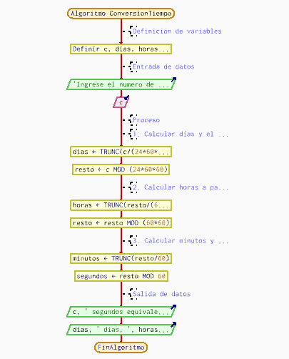

Código fuente

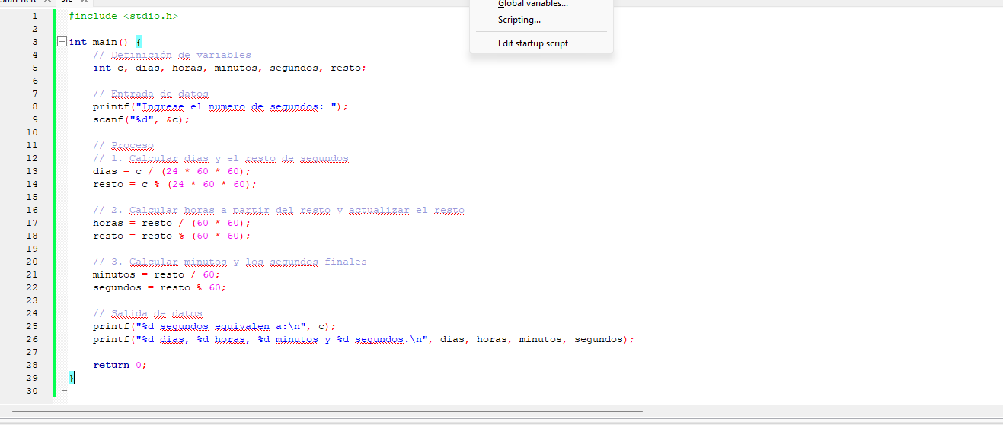

Pantallazo de Code::Blocks

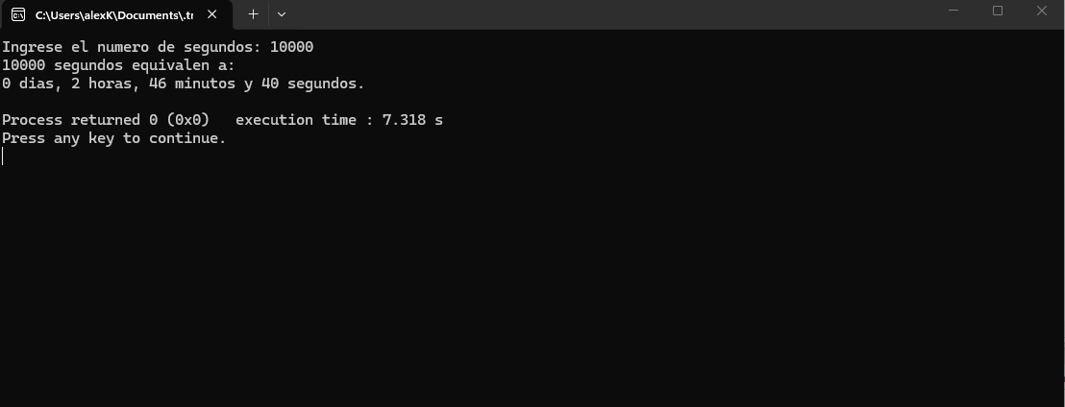

- Máximo, mínimo y media de alturas
Desarrolla un programa que lea por teclado un número indeterminado de alturas y deje de leer cuando se introduzca una negativa. El programa debe calcular e imprimir la media, el máximo y el mínimo de las alturas introducidas.

Análisis del problema

- Entrada:
- Proceso:
- Salida:
- Restricciones:

Tabla de objetos

Objeto | Nombre | Valor | Tipo
entrada | Altura | Ingresado por el usuario | real
auxiliar | suma | 0 | real
auxiliar | contador | o | entero
Salida | maximo | evaluado | Real
salida | Mínimo | evaluado | real
salida | media | evaluado | real

Seudocódigo

Algoritmo Alturas

Definir altura, suma, media, maximo, minimo Como Real
Definir contador Como Entero

suma <- 0
contador <- 0

Escribir "Introduce una altura (negativa para salir):"
Leer altura

Mientras altura >= 0 Hacer
Si contador = 0 Entonces
maximo <- altura
minimo <- altura
Sino
Si altura > maximo
Entonces maximo <- altura

FinSi
Si altura < minimo
Entonces minimo <- altura
FinSi

FinSi
suma <- suma + altura
contador <- contador + 1
Escribir "Introduce otra altura:"
Leer altura
FinMientras
Si contador > 0
Entonces media <- suma / contador
Escribir "Máximo: ", maximo, " | Mínimo: ", minimo, " | Media: ", media

Sino
Escribir "No se ingresaron datos válidos."

FinSi FinAlgoritmo

Prueba de escritorio
iteracion | altura | suma | contador | maximo | minimo
inicial | 1.70 | 0 | 0 | - | -
1 | 1.70 | 1.70 | 1 | 1.70 | 1.70
2 | 1.85 | 3.55 | 2 | 1.85 | 1.70
3 | 1.60 | 5.15 | 3 | 1.85 | 1.60
4 | -1 | 5.15 | 3 | 1.85 | 1.71

Diagrama de flujo

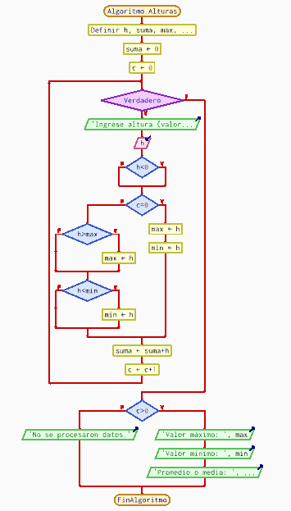

Código fuente

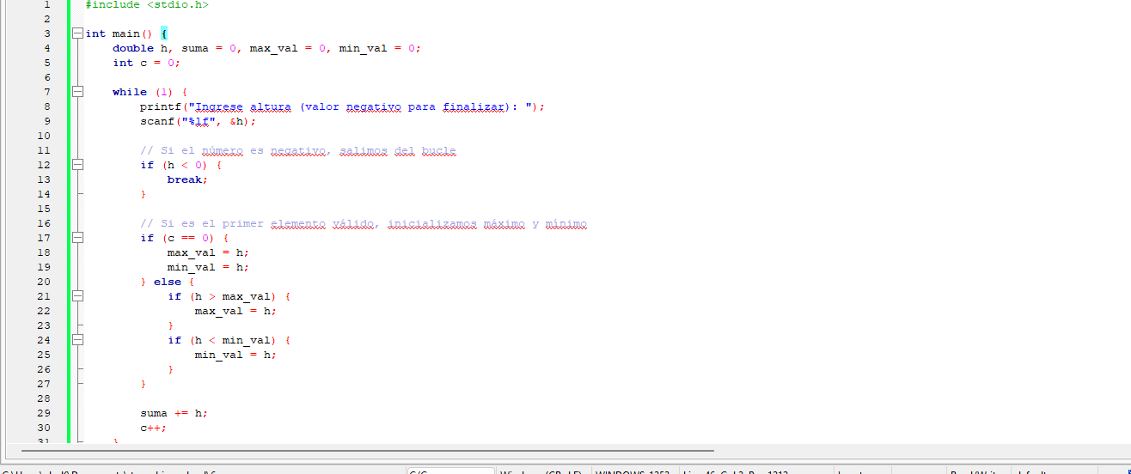

Pantallazo de Code::Blocks

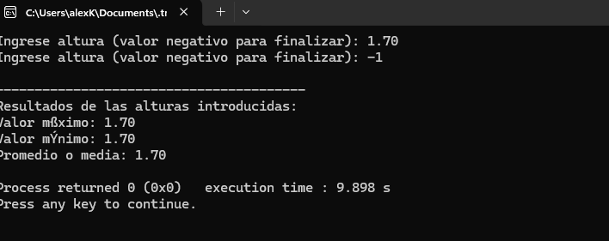

- Raíz cuadrada entera
Desarrolla un programa que calcule la raíz cuadrada entera por defecto de un número N positivo dado, que se define como el mayor número entero R > 0 tal que R² ≤ N.
Pista: Dada una variable entera i = 1, itera incrementando su valor de uno en uno mientras i² ≤ N. La aproximación por defecto de la raíz es R = i − 1.

Análisis del problema

- Entrada:
- Proceso:
- Salida:
- Restricciones:

Tabla de objetos

Objeto | Nombre | Valor | Tipo
entrada | N | Ingresado por el usuario | entero
auxiliar | i | 1 | entero
salida | R | ingresado por el usuario | entero

Seudocódigo

Algoritmo RaizCuadradaEntera
Definir N, i, R Como Entero

Escribir "Introduce un número N positivo:" Leer N
Si N >= 0 Entonces
i <- 1
// Itera mientras i al cuadrado sea menor o igual a N
Mientras (i * i <= N) Hacer
i <- i + 1

FinMientras
// La aproximación por defecto es el valor anterior de i
R <- i – 1

Escribir "La raíz cuadrada entera por defecto de ", N, " es: ", R
Sino
Escribir "El número debe ser positivo o cero."
FinSi
FinAlgoritmo
Prueba de escritorio
iteracion | N | I | condicion
inicial | 20 | 1 | Verdadero
1 | 20 | 2 | Verdadero
2 | 20 | 3 | Verdadero
3 | 20 | 4 | Verdadero
4 | 20 | 5 | Falso

Diagrama de flujo

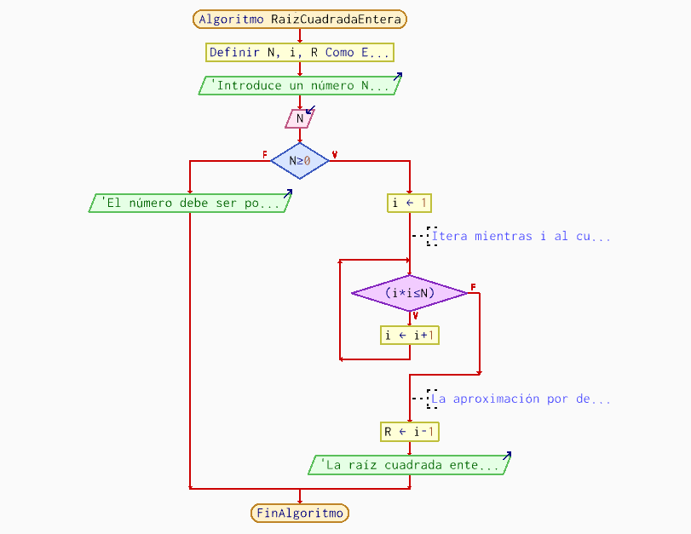

Código fuente

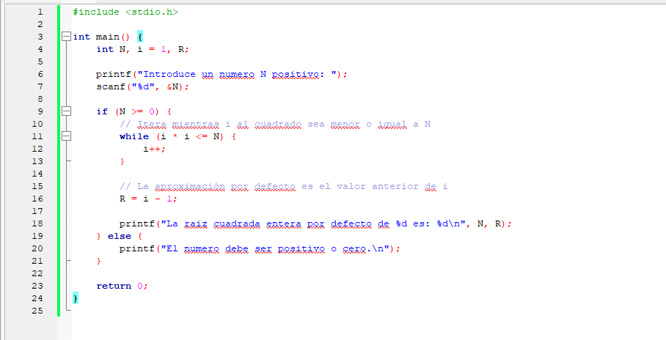

Pantallazo de Code::Blocks

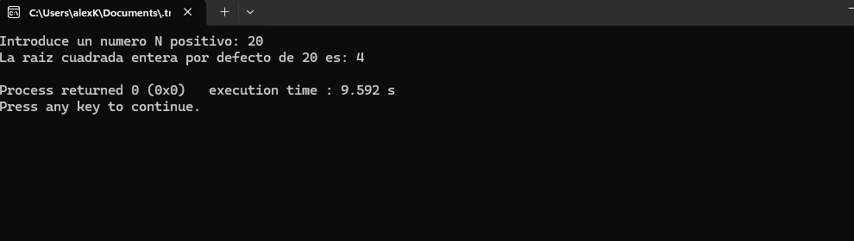

- Número primo
Desarrolla un programa que ingrese por teclado un número entero mayor que 1 y determine si es primo o no.

Análisis del problema

- Entrada:
- Proceso:
- Salida:
- Restricciones:

Tabla de objetos

Objeto | Nombre | Valor | Tipo
entrada | num | Ingresado por el usuario | entero
auxiliar | i | 2 | entero
auxiliar | Es primo | Verdader0 | logico
salida | resultado | evaluado | Cadena de texto

Seudocódigo

Algoritmo NumeroPrimo
Definir n, i Como Entero
Definir es_primo Como Logico

Escribir "Introduce un número entero mayor que 1:"
Leer n

Si n > 1 Entonces
es_primo <- Verdadero

// Comprobamos si es divisible por algún número entre 2 y n-1
Para i <- 2 Hasta n - 1 Hacer
Si n MOD i = 0 Entonces
es_primo <- Falso
FinSi FinPara
// Mostramos el resultado según el valor de la bandera
Si es_primo Entonces
Escribir n, " es un número primo."
Sino
Escribir n, " no es un número primo."
FinSi
Sino Escribir "El número debe ser mayor que 1."
FinSi

FinAlgoritmo

Prueba de escritorio

i | Num MOD | Es primo
1 | 7 MOD 2=1 | VERDADERO
2 | 7 MOD 3=1 | VERDADERO
3 | 7 MOD 4=3 | VERDADERO
4 | 7 MOD 5=2 | VERDADERO
5 | 7 MOD 6=1 | VERDADERO

Diagrama de flujo

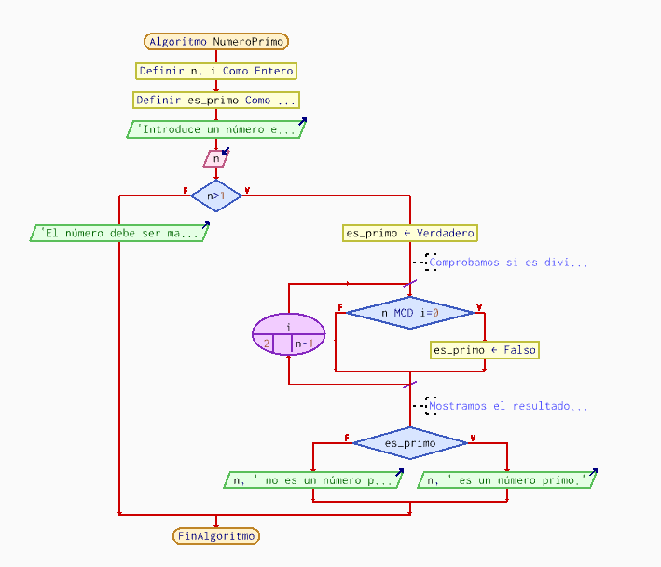

Código fuente

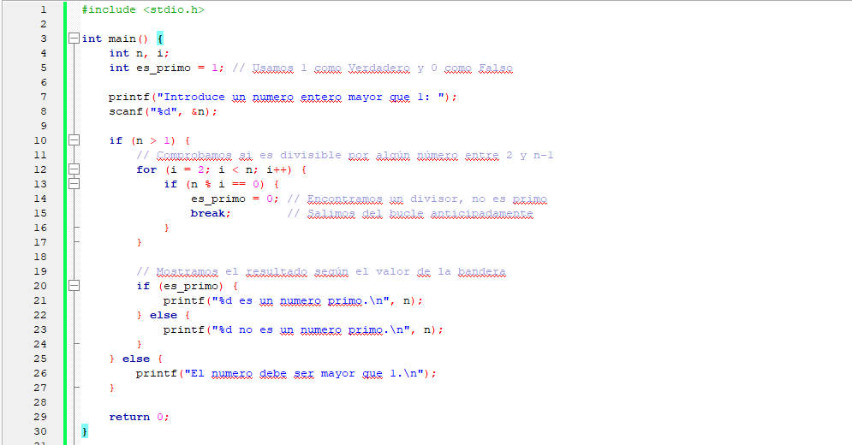

Pantallazo de Code::Blocks

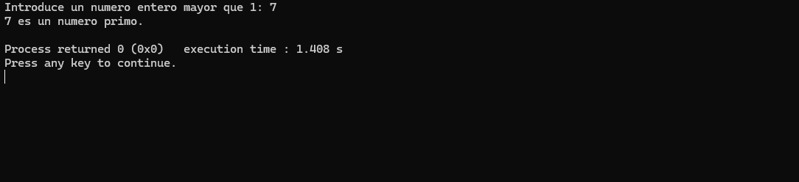

- Números primos comprendidos entre dos números dados
Desarrolla un programa que muestre por pantalla todos los números primos comprendidos entre dos números enteros introducidos por teclado.

Análisis del problema

- Entrada:
- Proceso:
- Salida:
- Restricciones:

Tabla de objetos

Objeto | Nombre | Valor | Tipo
entrada | Limite inferior | Ingresado por el usuario | entero
entrada | Limite superior | Ingresado por el usuario | entero
auxiliar | Num actual | Sin iniciar | entero
salida | Primo encontrado | Impreso en la pantalla | entero

Seudocódigo

Algoritmo PrimosEntreDos
Definir inicio, fin, temp, i, num
Como Entero Definir es_primo
Como Logico Escribir "Introduce el primer número:"
Leer inicio Escribir "
Introduce el segundo número:"
Leer fin

// Si el usuario introduce primero el mayor, los intercambiamos
Si inicio > fin
Entonces temp <- inicio inicio <- fin fin <- temp
FinSi
Escribir "Números primos entre ", inicio, " y ", fin, ":"
Para num <- inicio
Hasta fin Hacer
Si num > 1
Entonces es_primo <- Verdadero Para i <- 2 Hasta num – 1
Hacer Si num MOD i = 0
Entonces es_primo <- Falso
FinSi
FinPara Si es_primo
Entonces Escribir num
FinSi
FinSi

FinPara FinAlgoritmo
Prueba de escritorio

Num actual | Evaluación de primalidad | accion
10 | 10 no es primo | Se omite
11 | 11 es primo | Se imprime el 11
12 | 12 no es primo | Se omite
13 | 13 es primo | Se imprime el 13
14 | 14 no es primo | Se omite

Diagrama de flujo

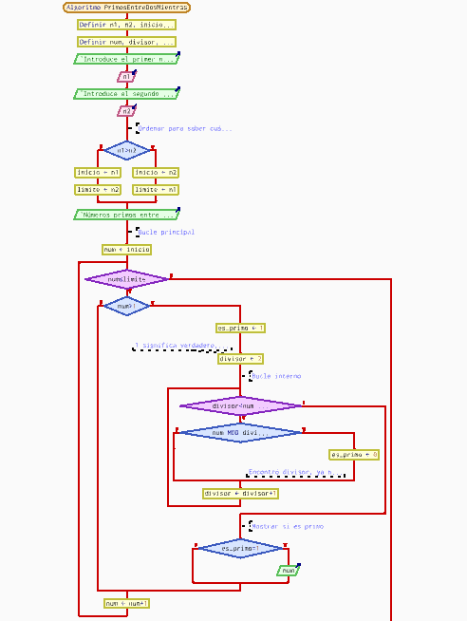

Código fuente

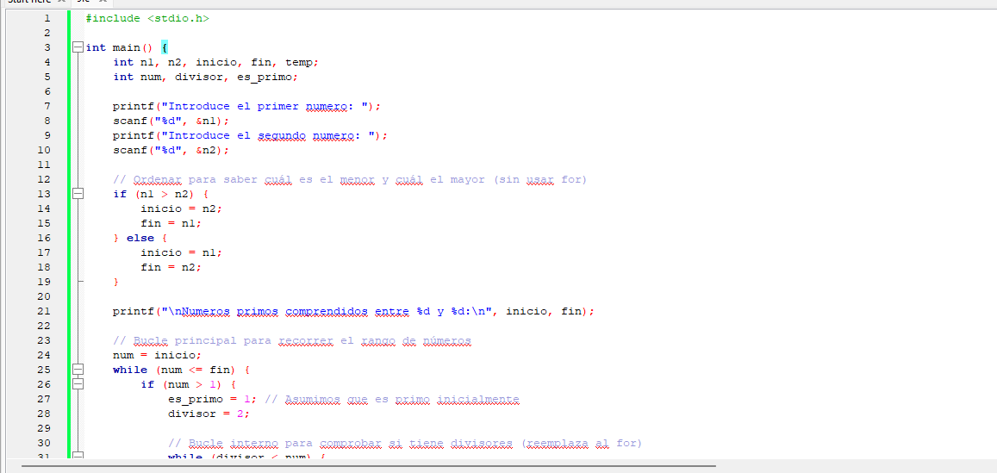

Pantallazo de Code::Blocks

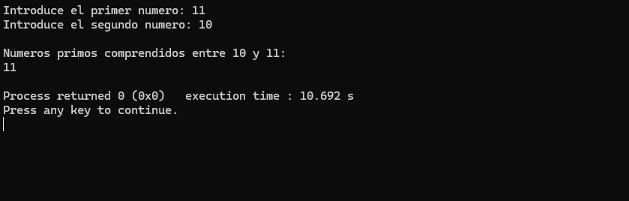

- Factorial
Desarrolla un programa que lea un número entero n ≥ 0 y calcule n! = 1 · 2 · … · n, sabiendo que 0! = 1.
Ejemplo: n = 5 → 120.
Pista: Usa un acumulador que inicie en 1 y se multiplique en cada vuelta del ciclo.
Para pensar: ¿Qué ocurre si el usuario ingresa un número negativo? ¿Y con n = 20 en una variable de tipo int?

Análisis del problema

- Entrada:
- Proceso:
- Salida:
- Restricciones:

Tabla de objetos

Objeto | Nombre | Valor | Tipo
entrada | n | Ingresado por el usuario | entero
auxiliar | i | 1 | entero
salida | factorial | 1 | entero

Seudocódigo

Algoritmo Factorial

Definir n, i Como Entero
Definir resultado Como Real
Escribir "Introduce un número entero n >= 0:"
Leer n Si n >= 0

Entonces resultado <- 1 Para i <- 1
Hasta n Hacer resultado <- resultado * i
FinPara Escribir "El factorial de ", n, " es: ", resultado
Sino

Escribir "Error: El número no puede ser negativo."

FinSi

FinAlgoritmo
Prueba de escritorio

i | factorial | Operación | factorial
1 | 1 | 1x1 | 1
2 | 1 | 1x2 | 2
3 | 2 | 2x3 | 6
3 | 6 | 6x4 | 24

Diagrama de flujo

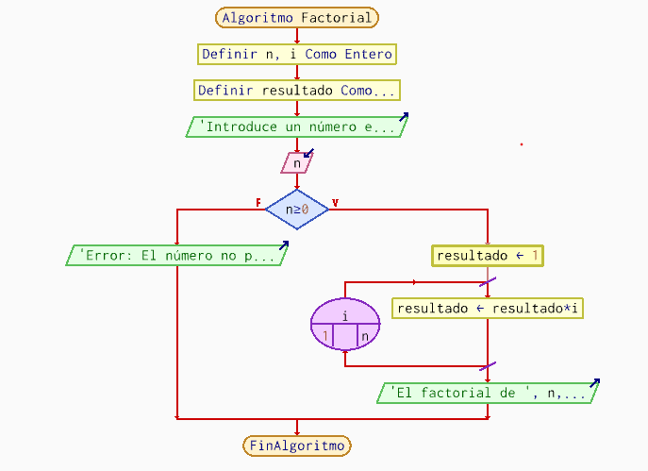

Código fuente

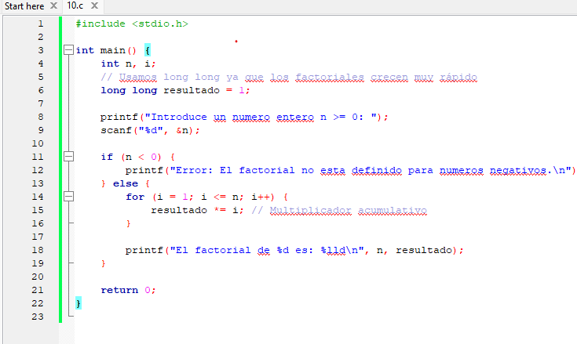

Pantallazo de Code::Blocks

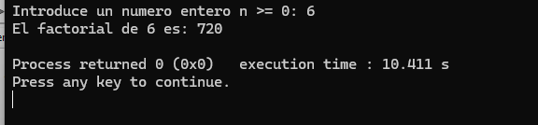

Respuesta a «Para pensar»

Matemáticamente el factorial no está definido para números negativos si el programa no incluye una validación previa como el if n < 0 el ciclo podría fallar quedarse bloqueado o arrojar un resultado erróneo por ello es indispensable validar que $n≥0$

- Serie de Fibonacci
Desarrolla un programa que lea un entero n ≥ 1 y muestre los primeros n términos de la serie de Fibonacci (0, 1, 1, 2, 3, 5, 8, …), donde cada término es la suma de los dos anteriores.
Ejemplo: n = 7 → 0 1 1 2 3 5 8.
Pista: Necesitas tres variables: el término anterior, el actual y el siguiente.
Para pensar: ¿Cómo cambia tu algoritmo si solo debes mostrar el término número n y no toda la serie?

Análisis del problema

- Entrada:
- Proceso:
- Salida:
- Restricciones:

Tabla de objetos

Objeto | Nombre | Valor | Tipo
entrada | n | Ingresado por el usuario | entero
auxiliar | anterior | 0 | entero
auxiliar | actual | 1 | entero

Seudocódigo

Algoritmo Fibonacci
Definir n, i Como Entero
Definir a, b, c Como Entero

Escribir "Introduce un número entero n >= 1:"
Leer n Si n >= 1

Entonces a <- 0 b <- 1
Escribir "Serie de Fibonacci:" Para i <- 1 Hasta n Hacer
Escribir Sin Saltar a, " " c <- a + b a <- b b <- c

FinPara

Escribir "" Sino Escribir "
El número debe ser mayor o igual a 1."

FinSi FinAlgoritmo
Prueba de escritorio

i | anterior | actual | factorial
1 | 0 | 1 | .
2 | 0 | 1 | .
4 | 1 | 1 | 0+1=1
5 | 1 | 2 | 1+1=2

Diagrama de flujo

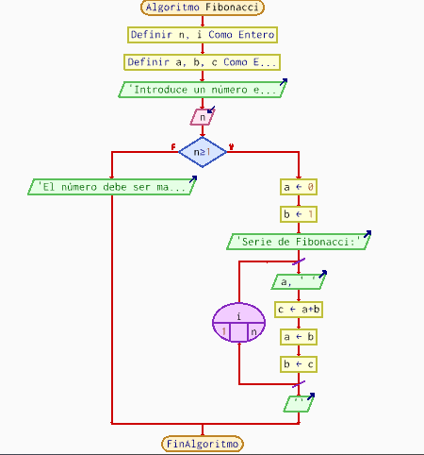

Código fuente

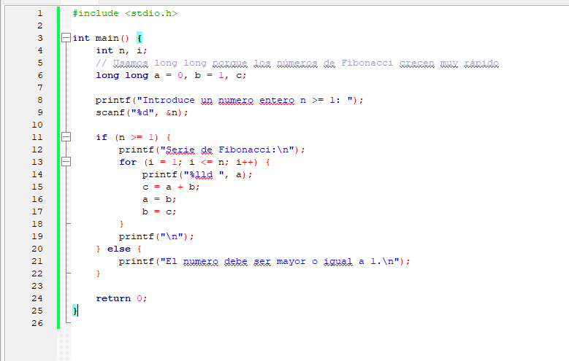

Pantallazo de Code::Blocks

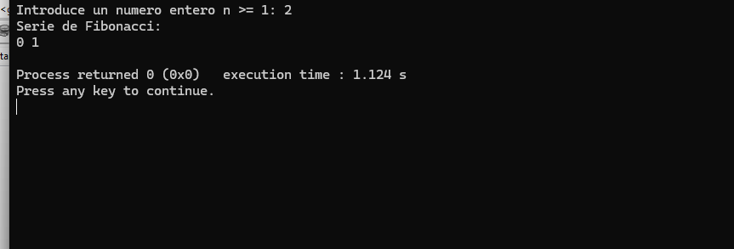

Respuesta a «Para pensar»

Si solo necesitas calcular y mostrar el término $n$-ésimo no es necesario imprimir en cada iteración ni almacenar toda la secuencia en memoria El bucle simplemente se encargará de avanzar las variables paso a paso hasta llegar a la posición $n$ y al finalizar el bucle o al alcanzar el término deseado se muestra únicamente el valor final de la variable a esto hace que el código sea aún más directo al eliminar la instrucción de impresión dentro del ciclo

- Suma de dígitos
Desarrolla un programa que lea un entero positivo y calcule la suma de sus dígitos.
Ejemplo: 4 825 → 4 + 8 + 2 + 5 = 19.
Pista: El resto de dividir entre 10 (n % 10) te da el último dígito; la división entera entre 10 lo elimina.
Para pensar: ¿Cuántas veces se repite tu ciclo para un número de k dígitos? Justifica tu respuesta.

Análisis del problema

- Entrada:
- Proceso:
- Salida:
- Restricciones:

Tabla de objetos

Objeto | Nombre | Valor | Tipo
Entrada | numero | Ingresado por el usuario | entero
Auxiliar | Digito | calculado | entero
Salida | Suma | 0 | entero

Seudocódigo

Algoritmo SumaDigitos

Definir n, suma, digito Como Entero
Escribir "Introduce un número entero positivo:"
Leer n Si n > 0

Entonces suma <- 0 Mientras n > 0
Hacer digito <- n MOD 10 suma <- suma + digito n <- trunc(n / 10)

// División entera para eliminar el último dígito
FinMientras
Escribir "La suma de los dígitos es: ", suma
Sino
Escribir "Por favor, introduce un número positivo mayor que 0."
FinSi

FinAlgoritmo
Prueba de escritorio

Diagrama de flujo

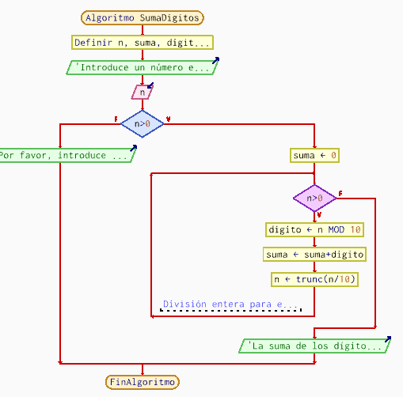

Código fuente

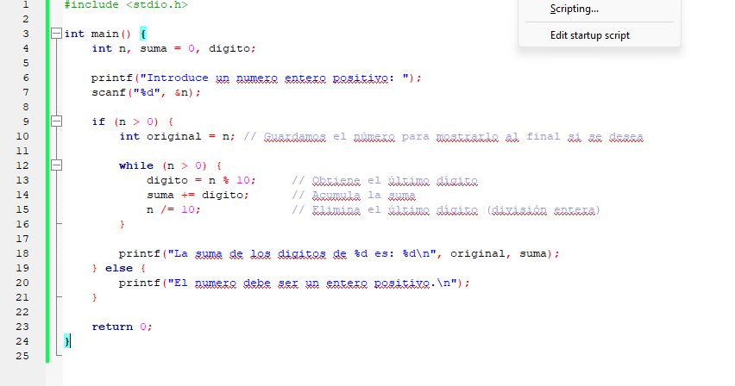

Pantallazo de Code::Blocks

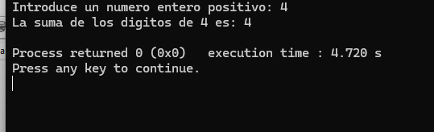

Respuesta a «Para pensar»

En cada iteración del bucle, la operación de división entera entre 10 (n /= 10 o n <- trunc(n / 10)) elimina un dígito del número de derecha a izquierda. Como el bucle se ejecuta mientras $n>0$, el proceso continuará de forma exacta tantas veces como cifras posea el número hasta reducirlo a cero

- Número capicúa
Desarrolla un programa que lea un entero positivo y determine si es capicúa, es decir, si se lee igual de izquierda a derecha que de derecha a izquierda.
Ejemplos: 12321 es capicúa; 1231 no lo es.
Pista: Construye el número invertido con el mismo recurso del ejercicio 1.12 y compáralo con el original.
Para pensar: ¿Qué casos de prueba elegirías para estar seguro/a de que tu solución es correcta (por ejemplo, números de un solo dígito o que terminan en 0)?

Análisis del problema

- Entrada:
- Proceso:
- Salida:
- Restricciones:

Tabla de objetos

Objeto | Nombre | Valor | Tipo
entrada | numero | Ingresado por el usuario | entero
auxiliar | invertido | 0 | Entero
auxiliar | digito | calculando | Entero
salida | resultado | evaluando | Lógico

Seudocódigo

Algoritmo NumeroCapicua

Definir n, original, invertido, digito Como Entero
Escribir "Introduce un número entero positivo:"

Leer n Si n > 0

Entonces original <- n invertido <- 0
Mientras n > 0
Hacer digito <- n MOD 10 invertido <- invertido * 10 + digito n <- trunc(n / 10)
FinMientras
Si original = invertido
Entonces Escribir original, " es un número capicúa."
Sino
Escribir original, " no es un número capicúa."
FinSi
Sino
Escribir "El número debe ser un entero positivo mayor que 0."
FinSi

FinAlgoritmo
Prueba de escritorio

Diagrama de flujo

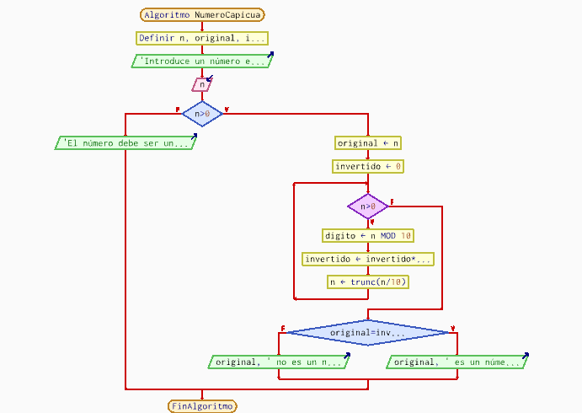

Código fuente

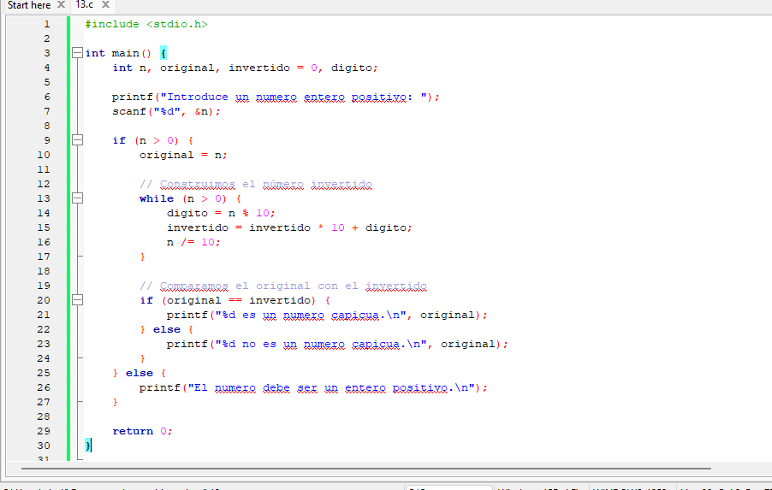

Pantallazo de Code::Blocks

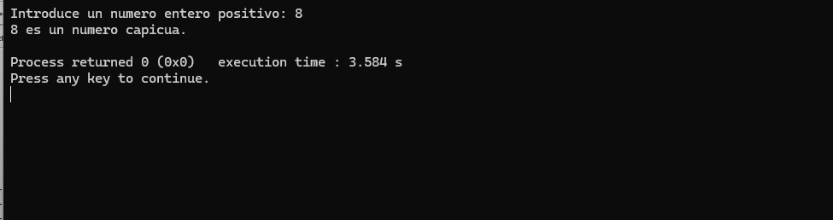

Respuesta a «Para pensar»

Números de un solo dígito : Comprueba que el ciclo se ejecuta una sola vez, que el número invertido coincide consigo mismo y que el algoritmo reconoce correctamente que cualquier dígito único es capicúa.

- Máximo común divisor (algoritmo de Euclides)
Desarrolla un programa que lea dos enteros positivos a y b y calcule su máximo común divisor con el algoritmo de Euclides: mientras b ≠ 0, reemplaza (a, b) por (b, a % b). Al terminar, a es el MCD.
Ejemplo: MCD(48, 18) = 6.
Pista: Haz la prueba de escritorio con (48, 18): los pares sucesivos son (48, 18), (18, 12), (12, 6) y (6, 0).
Para pensar: Compara este método con probar todos los divisores desde 1 hasta el menor de los dos números. ¿Cuál hace menos operaciones y por qué?

Análisis del problema

- Entrada:
- Proceso:
- Salida:
- Restricciones:

Tabla de objetos

Objeto | Nombre | Valor | Tipo
Entrada | A | Ingresado por el usuario | entero
Entrada | B | Ingresado por el usuario | entero
Auxiliar | Temporal | Sin inicializar | entero
salida | mcd | Valor final de a | entero

Seudocódigo

Algoritmo MaximoComunDivisor
Definir a, b, temp Como Entero
Escribir "Introduce el primer número positivo (a):"
Leer a Escribir "Introduce el segundo número positivo (b):"
Leer b Si a > 0 Y b > 0 Entonces

// Algoritmo de Euclides Mientras b <> 0
Hacer temp <- b b <- a MOD b a <- temp

FinMientras
Escribir "El máximo común divisor es: ", a
Sino
Escribir "Ambos números deben ser enteros positivos."
FinSi

FinAlgoritmo
Prueba de escritorio

Diagrama de flujo

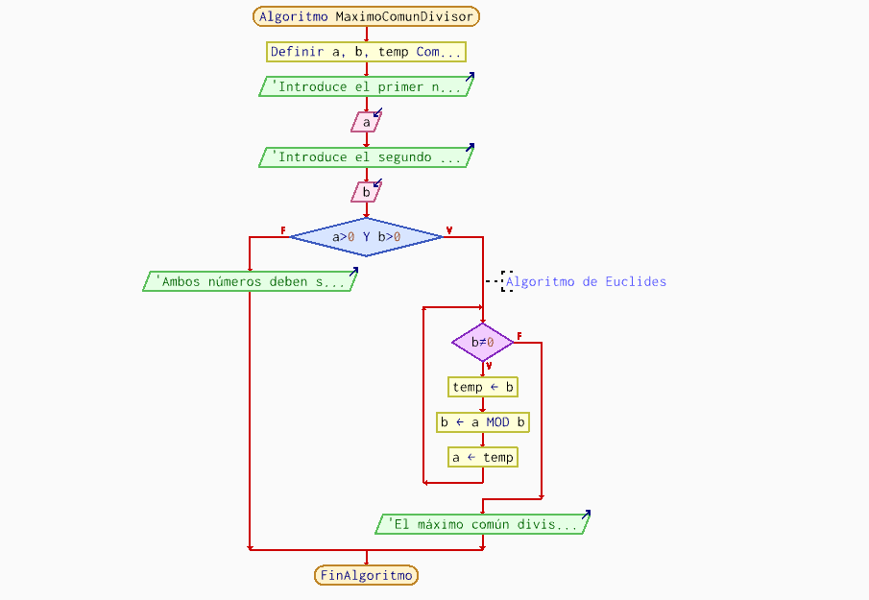

Código fuente

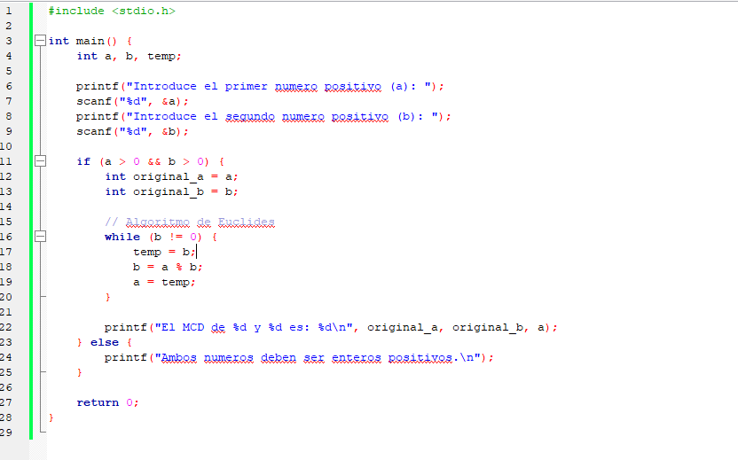

Pantallazo de Code::Blocks

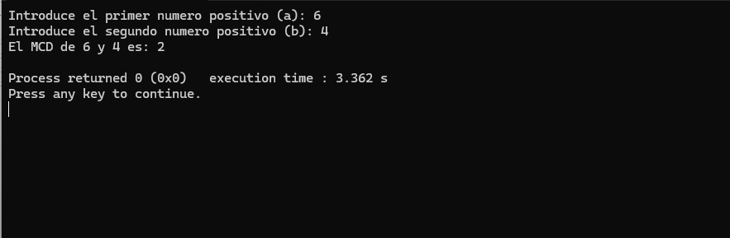

Respuesta a «Para pensar»

El método de fuerza bruta tiene una complejidad lineal $O\left(N\right)$, lo que significa que si el número menor es, por ejemplo, un millón, tendrá que realizar hasta un millón de comprobaciones. En cambio, el algoritmo de Euclides tiene una complejidad logarítmica

- Año bisiesto
Desarrolla un programa que lea un año y determine si es bisiesto. Un año es bisiesto si es divisible entre 4, excepto los años divisibles entre 100, que solo lo son si también son divisibles entre 400.
Ejemplos: 2024 sí; 1900 no; 2000 sí.
Pista: Combina los operadores &&, || y % en una sola condición, o utiliza condiciones anidadas.
Para pensar: ¿Es equivalente escribir las condiciones en otro orden? Prueba con 1900 y 2000 para comprobarlo.

Análisis del problema

- Entrada:
- Proceso:
- Salida:
- Restricciones:

Tabla de objetos

Objeto | Nombre | Valor | Tipo
entrada | anio | Ingresado por el usuario | entero
salida | Es bisiesto | evaluado | logico

Seudocódigo

Algoritmo AnioBisiesto
Definir anio Como Entero
Escribir "Introduce un año:"
Leer año

// Un año es bisiesto si es divisible por 4 y no por 100, o si es divisible por 400 Si (anio MOD 4 = 0 Y anio MOD 100 <> 0) O (anio MOD 400 = 0)
Entonces Escribir anio, " es un año bisiesto."
Sino
Escribir anio, " no es un año bisiesto."
FinSi

FinAlgoritmo
Prueba de escritorio

Diagrama de flujo

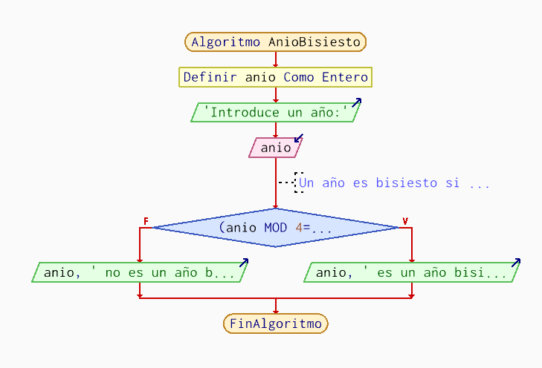

Código fuente

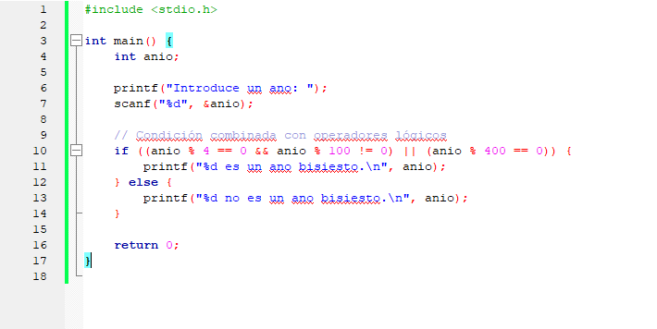

Pantallazo de Code::Blocks

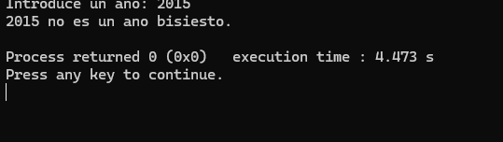

Respuesta a «Para pensar»

La regla principal dicta que los años seculares (que terminan en 00) no son bisiestos, a menos que sean divisibles entre 400.
Si probamos con 1900: Es divisible por 4 y por 100, pero no por 400. Si el algoritmo evaluara únicamente si es divisible por 4 sin excluir la condición de los siglos, diría erróneamente que es bisiesto

- Número perfecto
Desarrolla un programa que lea un entero positivo y determine si es perfecto, es decir, si es igual a la suma de sus divisores propios (los menores que él).
Ejemplo: 28 = 1 + 2 + 4 + 7 + 14, por lo tanto es perfecto.
Pista: Recorre los posibles divisores desde 1 hasta n − 1 y acumula los que cumplan n % d == 0.
Para pensar: ¿Hasta qué valor es realmente necesario recorrer los divisores? Explica cómo reducirías el número de vueltas.

Análisis del problema

- Entrada:
- Proceso:
- Salida:
- Restricciones:

Tabla de objetos

Objeto | Nombre | Valor | Tipo
Entrada | N | Ingresado por el usuario | Entero
Auxuiliar | D | 1 | Entero
Auxiliar | Suma divisores | 0 | Entero
salida | Es perfecto | Sin iniciar | logico

Seudocódigo

Algoritmo NumeroPerfecto
Definir n, d, suma Como Entero

Escribir "Introduce un número entero positivo:"

Leer n Si n > 0 Entonces suma <- 0

// Recorremos los posibles divisores desde 1 hasta n - 1
Para d <- 1 Hasta n - 1 Hacer Si n MOD d = 0
Entonces suma <- suma + d
FinSi
FinPara
// Comprobamos si la suma de los divisores propios es igual al número
Si suma = n
Entonces Escribir n, " es un número perfecto."
Sino
Escribir n, " no es un número perfecto."
FinSi
Sino
Escribir "El número debe ser un entero positivo."
FinSi
FinAlgoritmo
Prueba de escritorio

Diagrama de flujo

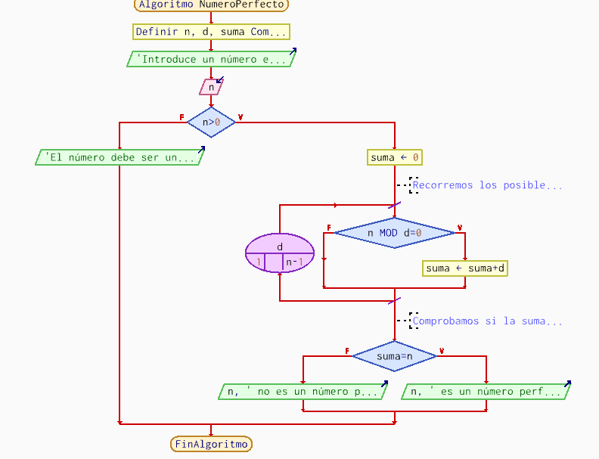

Código fuente

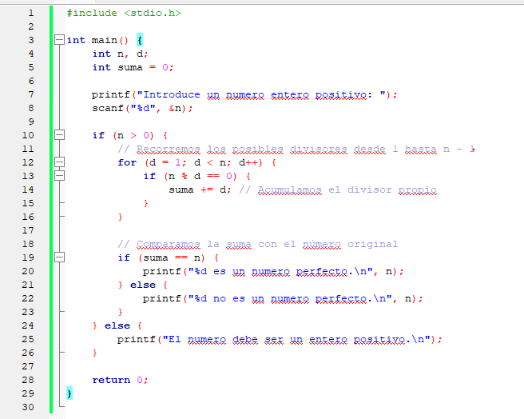

Pantallazo de Code::Blocks

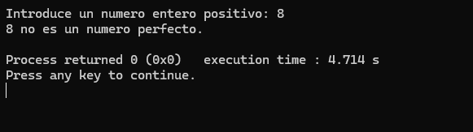

Respuesta a «Para pensar»

Ningún divisor propio de un número $n$ (excepto el 1) puede ser mayor que la mitad de ese número ($n/2$). Por lo tanto, en lugar de iterar hasta $n-1$, podemos detener el ciclo en $n/2$, lo que reduce el número de iteraciones a la mitad sin perder ningún divisor.

- Conversión de decimal a binario
Desarrolla un programa que lea un entero positivo en base 10 y muestre su representación en binario.
Ejemplo: 13 → 1101.
Pista: Divide entre 2 sucesivamente y guarda los restos; el resultado se lee de abajo hacia arriba.
Para pensar: Los restos se obtienen en orden inverso al que se leen. ¿Cómo resolverías ese detalle sin usar arreglos?

Análisis del problema

- Entrada:
- Proceso:
- Salida:
- Restricciones:

Tabla de objetos

Objeto | Nombre | Valor | Tipo
Entrada | Decimal | Ingresado por el teclado | Entero
Auxiliar | Resto | Calculado | Entero
Auxiliar | Multiplicador | 1 | Entero
salida | binario | 0 | Entero

Seudocódigo

Algoritmo DecimalABinario
Definir n, original, binario, resto, posicion Como Entero
Escribir "Introduce un número entero positivo:"
Leer n Si n >= 0
Entonces original <- n binario <- 0 posicion <- 1 Si n = 0
Entonces binario <- 0 Sino Mientras n > 0
Hacer resto <- n MOD 2 binario <- binario + resto * posicion posicion <- posicion * 10 n <- trunc(n / 2)
FinMientras
FinSi
Escribir "El número ", original en " binario es: ", binario
Sino
Escribir "El número debe ser entero positivo."
FinSi

FinAlgoritmo
Prueba de escritorio

Diagrama de flujo

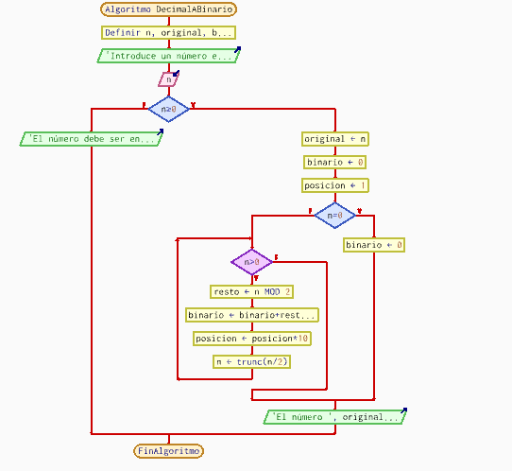

Código fuente

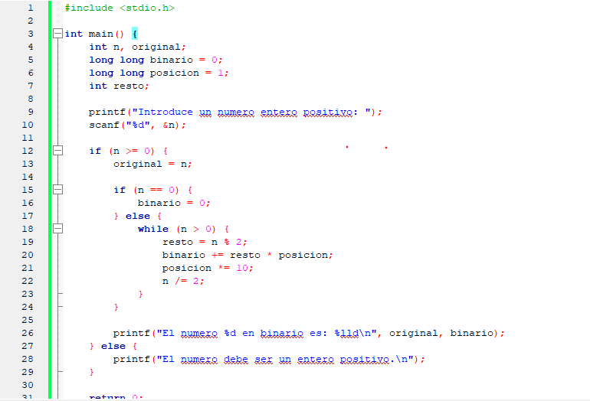

Pantallazo de Code::Blocks

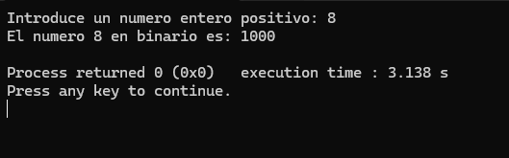

Respuesta a «Para pensar»

A medida que obtenemos los restos de la división por 2 (de derecha a izquierda), en lugar de guardarlos en un vector, los vamos ubicando en las unidades, decenas, centenas, etc., multiplicando cada resto por una variable de posición 1, 10, 100, 1000, etc.

- Triángulo de asteriscos
Desarrolla un programa que lea un entero n ≥ 1 y dibuje por pantalla un triángulo rectángulo de n filas, donde la fila i tiene i asteriscos.
Ejemplo con n = 4:
*
**
***
****
Pista: Usa un ciclo dentro de otro: el externo controla las filas y el interno, los asteriscos de cada fila.
Para pensar: Si ahora quisieras un triángulo centrado (una pirámide), ¿qué parte de tu algoritmo cambiaría y qué parte se mantendría?

Análisis del problema

- Entrada:
- Proceso:
- Salida:
- Restricciones:

Tabla de objetos

Objeto | Nombre | Valor | Tipo
Entrada | N | Ingresado por el usuario | Entero
Auxiliar | I | 1 | Entero
Auxiliar | J | 1 | Entero
Salida | asteriscos | Impreso en la pantalla | caracter

Seudocódigo

Algoritmo TrianguloAsteriscos
Definir n, i, j Como Entero
Escribir "Introduce un número entero n >= 1:"
Leer n Si n >= 1 Entonces Para i <- 1 Hasta n Hacer
// Ciclo interno para imprimir los asteriscos de la fila actual
Para j <- 1 Hasta i Hacer Escribir Sin Saltar "*"
FinPara
// Salto de línea al terminar la fila Escribir ""
FinPara
Sino Escribir "El número debe ser mayor o igual a 1."
FinSi

FinAlgoritmo
Prueba de escritorio

Diagrama de flujo

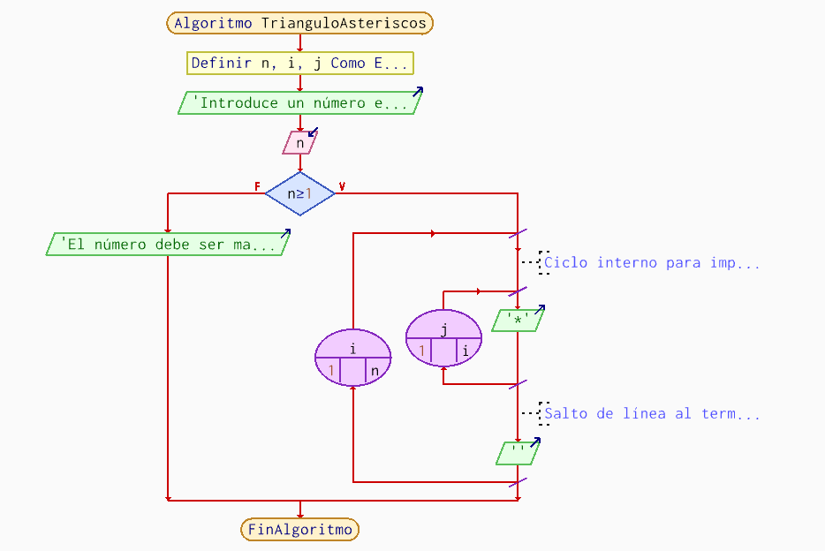

Código fuente

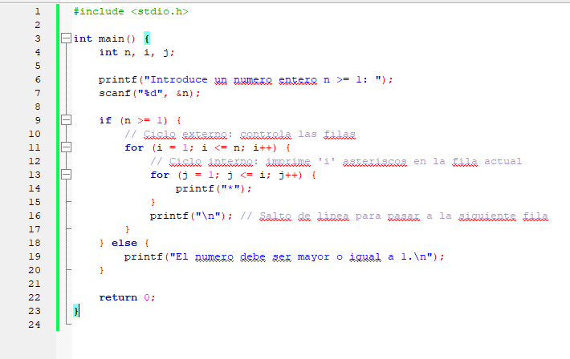

Pantallazo de Code::Blocks

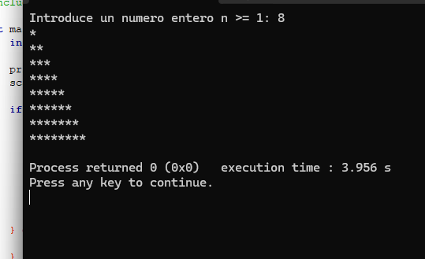

Respuesta a «Para pensar»

Se añaden espacios previos: Antes de imprimir los asteriscos en cada fila, necesitarías un nuevo ciclo interno (o lógica) para imprimir espacios en blanco que desplacen los asteriscos hacia la derecha y centren la figura. Por lo general, en la fila $i$, se imprimen $n-i$ espacios.

- Segundo mayor de una secuencia
Desarrolla un programa que lea números enteros positivos hasta que se introduzca un 0, y muestre el mayor y el segundo mayor de los valores ingresados. Si hay menos de dos valores, debe informarlo.
Ejemplo: 7, 3, 9, 5, 0 → mayor = 9, segundo mayor = 7.
Pista: Mantén dos variables, mayor y segundo, y actualízalas con cuidado cuando llegue un valor nuevo.
Para pensar: ¿Qué debería pasar si el valor mayor se repite (por ejemplo, 9, 9, 5)? Decide, justifica y prueba tu decisión.

Análisis del problema

- Entrada:
- Proceso:
- Salida:
- Restricciones:

Tabla de objetos

Objeto | Nombre | Valor | Tipo
Entrada | Valor | Ingresado por el usuario | Entero
Auxiliar | Contador elementos | 0 | Entero
Auxiliar | Mayor | Evaluado | Entero
Salida | Segundo mayor | Evaluado | entero

Seudocódigo

Algoritmo SegundoMayor
Definir n, mayor, segundo, contador Como Entero mayor <- 0 segundo <- 0 contador <- 0
Escribir "Introduce números enteros positivos (0 para terminar):"
Leer n Mientras n <> 0 Hacer Si n > 0
Entonces contador <- contador + 1 Si contador = 1
Entonces mayor <- n
Sino Si n > mayor
Entonces segundo <- mayor mayor <- n
Sino
Si n > segundo Y n <> mayor
Entonces segundo <- n
FinSi
FinSi

FinSi
FinSi
Leer n
FinMientras Si contador < 2
Entonces Escribir "Error: Se ingresaron menos de dos valores válidos."
Sino
Escribir "El mayor es: ", mayor
Escribir "El segundo mayor es: ", segundo
FinSi

FinAlgoritmo
Prueba de escritorio

Diagrama de flujo

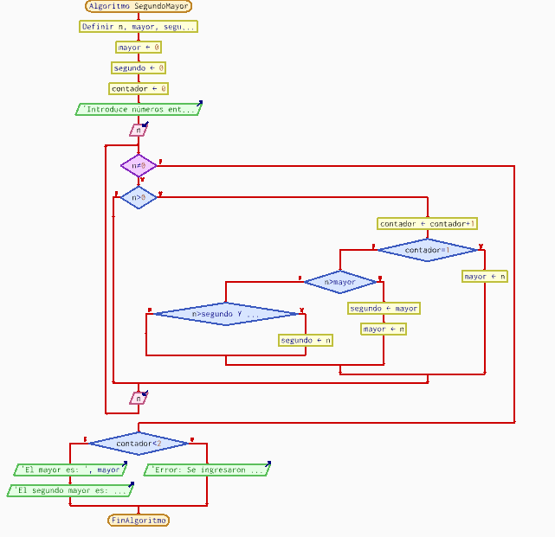

Código fuente

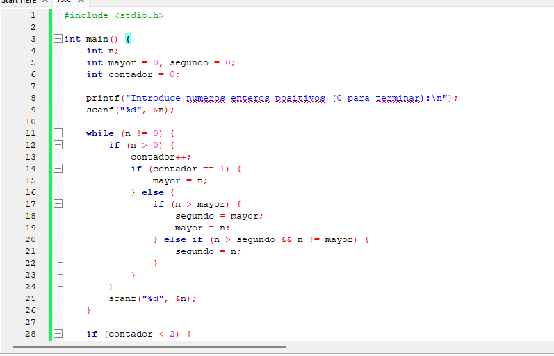

Pantallazo de Code::Blocks

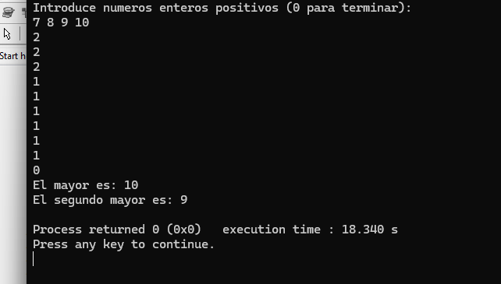

Respuesta a «Para pensar»

Si un usuario ingresa una secuencia como 9, 9, 5, el número 9 es el valor máximo absoluto. Si el segundo 9 sobrescribiera al segundo mayor sin control, podría causar confusiones lógicas. Al exigir que n != mayor y n > segundo, nos aseguramos de que el segundo mayor sea efectivamente el siguiente valor numérico más alto que sea distinto del máximo.

- Adivina el número
Desarrolla un programa que «piense» un número entre 1 y 100 (puede ser fijo para la práctica) y pida al usuario adivinarlo. Después de cada intento debe indicar «más alto», «más bajo» o «¡acertaste!», y al final mostrar cuántos intentos se usaron.
Pista: Usa un ciclo que se repita hasta que el intento sea igual al número secreto, y un contador de intentos.
Para pensar: Si jugaras con la mejor estrategia posible (dividir siempre el rango por la mitad), ¿cuál es el máximo de intentos que necesitarías para el rango 1–100? Justifica tu respuesta.

Análisis del problema

- Entrada:
- Proceso:
- Salida:
- Restricciones:

Tabla de objetos

Objeto | Nombre | Valor | Tipo
Entrada | Intento | Ingresado por el teclado | Entero
Auxiliar | Numero secreto | 42 | Entero
Auxiliar | Intentos | 0 | Entero
salida | Total intentos | Valor | Entero

Seudocódigo

Algoritmo AdivinaElNumero
Definir secreto, intento, intentos Como Entero secreto <- 42
// Número fijo para la práctica intentos <- 0
Escribir "Adivina el número (entre 1 y 100):"
Repetir Leer intento intentos <- intentos + 1 Si intento < secreto
Entonces Escribir "Más alto" Sino Si intento > secreto
Entonces Escribir "Más bajo"
Sino
Escribir "¡Acertaste!"
FinSi
FinSi
Hasta Que intento = secreto Escribir "Has necesitado ", intentos, " intentos."

FinAlgoritmo
Prueba de escritorio

Diagrama de flujo

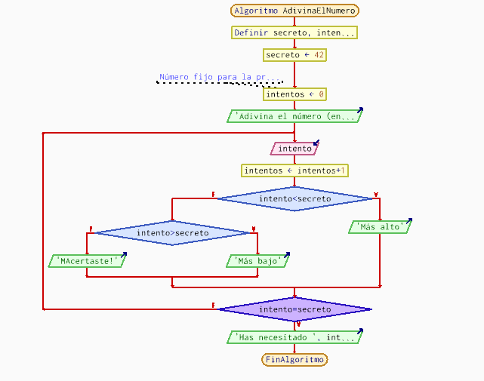

Código fuente

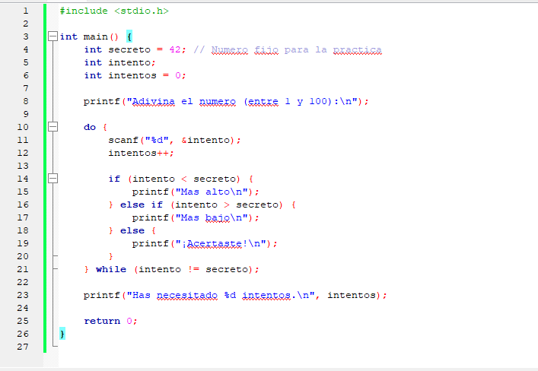

Pantallazo de Code::Blocks

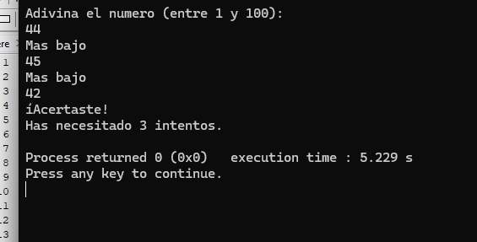

Respuesta a «Para pensar»

La mejor estrategia posible se conoce como búsqueda binaria (dividir siempre el rango restante exactamente por la mitad). En cada intento, descartas el 50% de las opciones restantes. Matemáticamente, el número máximo de intentos en el peor de los casos corresponde al logaritmo en base 2 del total de elementos, redondeado hacia arriba

